ภาคผนวก ก
ฐานข้อมูลของระบบ ทั้งหมด
ฐานข้อมูลได้รับทะเบียนราษฎร์
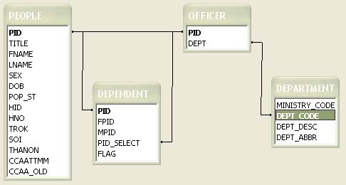

รูปที่ ก- 1
PEOPLE
PID |  |  | รหัสประจำตัวประชาชน | HID | ที่อยู่
TITLE |  |  | รหัสคำนำหน้าชื่อ | HNO | บ้านเลขที่
FNAME |  |  | ชื่อ | TROK | ตรอก
LNAME |  |  | ชื่อสกุล | SOI | ซอย
SEX |  |  | เพศ | THANON | ถนน
DOB |  |  | วันเกิด | CCAATTMM | รหัสจังหวัด,อำเภอ,ตำบล,หมู่บ้าน
POP_ST |  |  | - | CCAA_OLD | รหัสจังหวัด,อำเภอ
DEPENDENT
PID | รหัสประจำตัวประชาชนของผู้ได้รับสิทธิ์ |  |  | PID_SELECT |  | รหัสประจำตัวประชาชนของข้าราชการ
FPID | รหัสประจำตัวประชาชนของบิดาผู้ได้รับสิทธิ์ |  |  | FLAG |  | ลักษณะการใช้สิทธิ์
MPID | รหัสประจำตัวประชาชนของมารดาผู้ได้รับสิทธิ์ |  |  | - |  | -
OFFICER
PID |  | รหัสประจำตัวประชาชน |  | DEPT | รหัสหน่วยงาน
DEPARTMENT
MINISTRY_CODE |  |  | รหัสกระทรวง | DEPT_DESC | ชื่อเต็มของหน่วยงาน
DEPT_CODE |  |  | รหัสหน่วยงาน | DEPT_ABBR | ชื่อย่อของหน่วยงาน
ตารางที่ ก- 1

ตารางที่สร้างขึ้นใหม่
ตาราง Update_Office
PID | รหัสประจำตัวประชาชน | DATE | วันที่มีการ update ข้าราชการ
ตาราง Update_People
PID | รหัสประจำตัวประชาชน | DATE | วันที่มีการ update ทะเบียนราษฎร์
ตารางที่ ก- 2

ฐานข้อมูลประกันสังคม
ตาราง SSS
PID | รหัสประจำตัวประชาชน/หมายเลขบัตรประกันสังคม
FNAME | ชื่อ
LNAME | ชื่อสกุล
CC | รหัสจังหวัด
BRANCH | รหัสสาขา
HMAIN | รหัสสถานพยาบาล
STARTDATE | ชื่อสถานพยาบาล
EXPDATE | วันเริ่มมีสิทธิ/วันที่ออกบัตร
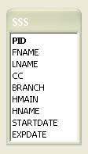

ตารางที่ ฉ-3

รูปที่ ฉ-2

ตารางที่สร้างขึ้นใหม่
ตาราง Update_Social
PID | รหัสประจำตัวประชาชน | DATE | วันที่มีการ update ประกันสังคม
ตารางที่ ก-4

ฐานข้อมูลสำนักงานประกันสุขภาพ
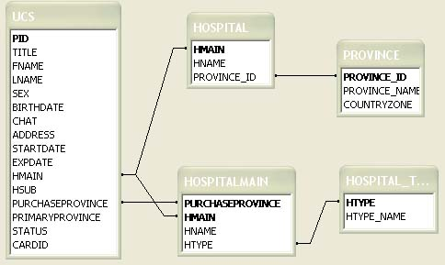

รูปที่ ก-3

UCS
PID |  | รหัสประจำตัวประชาชน |  | STARTDATE |  | วันเริ่มสิทธิ
TITLE |  | คำนำหน้าชื่อ |  | EXPDATE |  | วันสิ้นสุดสิทธิ
FNAME |  | ชื่อ |  | HMAIN |  | รหัส ร.พ. หลัก
LNAME |  | ชื่อสกุล |  | HSUB |  | รหัส ร.พ. รอง
SEX |  | เพศ |  | PURCHASEPROVINCE |  | รหัสจังหวัดที่ขึ้นทะเบียน
BIRTHDATE |  | วันเกิด |  | PRIMARYPROVINCE |  | รหัสจังหวัดตามทะเบียนบ้าน
CHAT |  | รหัสจังหวัด,อำเภอ  ,ตำบล,หมู่บ้าน |  | STATUS |  | สถานะสภาพบุคคล
ADDRESS |  | ที่อยู่ |  | CARDID |  | หมายเลขบัตร
HOSPITAL
HMAIN |  | รหัสโรงพยาบาล |  | PROVINCE_ID | รหัสจังหวัด
HNAME |  | ชื่อโรงพยาบาล |  | - | -
PROVINCE
PROVINCE_ID |  | รหัสจังหวัด |  | COUNTRYZONE | เขตสาธารณสุข
PROVINCE_NAME |  | ชื่อจังหวัด
HOSPITAL_MAIN
PURCHASEPROVINCE |  |  | รหัสจังหวัด | HNAME | ชื่อโรงพยาบาล
HMAIN |  |  | รหัสโรงพยาบาล | HTYPE | รหัสชนิดของโรงพยาบาล
HOSPITAL_TYPE
HTYPE | รหัสชนิดของโรงพยาบาล |  |  | HTYPE_NAME | ชนิดของโรงพยาบาล
ตารางที่ ก-5
ตารางที่สร้างขึ้นใหม่
ตาราง Clearing ในสำนักประกันสุขภาพ
HOSMAIN | รหัสโรงพยาบาลหลัก | COST_MEDICINE | ค่ายา
HOSSUB | รหัสโรงพยาบาลรอง | COST_DOCTOR | ค่าหมอ
PID | รหัสประจำตัวประชาชน | COST_ROOM | ค่าห้อง
BILL_ID | หมายเลขบิล | COST_TREAT | ค่ารักษาพยาบาล
DATE_BILL | วันที่ออกบิล | COST_OTHER | ค่าใช้จ่ายอื่นๆ
DISEASE | อาการเจ็บป่วย | COST_SUM | ค่าใช้จ่ายทั้งหมด
ตารางที่ ก-6

ตาราง Count_EDIT_HOS
PID | รหัสประจำตัวประชาชน | ACCIDENT | จำนวนครั้งที่ได้รับสิทธิอุบัติเหต
CHANGE_HOS | จำนวนครั้งที่ได้รับสิทธิเปลี่ยนโรงพยาบาล
ตารางที่ ก-7

ตาราง HealthyInfo
ID |  | CHANGEHOS | จำนวนครั้งที่ได้ให้เปลี่ยนโรงพยาบาล
ACCIDENT | จำนวนครั้งที่ได้รับสิทธิอุบัติเหตุ | - | -
ตารางที่ ก-8

ตาราง Logfile
PID | รหัสประจำตัวประชาชน | BDATE | วันเกิด
DAY_CHANGE | วันที่ที่เกิดการเปลี่ยนแปลงฐานข้อมูล | ADDRESS | ที่อยู่
STATUS_CHANGE | เหตุที่เปลี่ยนแปลง | MOO | หมู่
TITLE | คำนำหน้าชื่อ | TAMBON | ตำบล
FNAME | ชื่อ | AMPHUR | อำเภอ
LNAME | นามสกุล | PROVINCE | จังหวัด
SEX | เพศ
ตารางที่ ก-9

ตาราง LogfileRegister
DATE_REGIS | วันที่ได้รับการลงทะเบียน | PID | รหัสประจำตัวประชาชน
ตารางที่ ก-10
ฐานข้อมูลโรงพยาบาล
ตารางจังหวัด
pvcode | รหัสจังหวัด | name | ชื่อจังหวัด
ตารางอำเภอ
pvcode | รหัสจังหวัด | name | ชื่ออำเภอ
amcode | รหัสอำเภอ
ตารางตำบล
pvcode | รหัสจังหวัด | moucode | รหัสหมู่บ้าน
ampode | รหัสอำเภอ | name | ชื่อตำบล
ttcode | รหัสตำบล
ตารางที่ ก-11
ตาราง Clearing ในโรงพยาบาล
PID | รหัสประจำตัวประชาชน | COST_TREAT | ค่ารักษาพยาบาล
BILL_ID | หมายเลข บิล | COST_OTHER | ค่าใช้จ่ายอื่นๆ
DATE_BILL | วันที่ออกบิล | COST_SUM | ค่าใช้จ่ายทั้งหมด
DISEASE | อาการเจ็บป่วย | HSTATUS | ประเภทประกันสุขภาพ
COST_MEDICINE | ค่ายา | HOSPMAIN | รหัสโรงพยาบาลหลัก
COST_DOCTOR | ค่าหมอ | HOSPSUB | รหัสโรงพยาบาลรอง
COST_ROOM | ค่าห้อง | HOSPSTATUS | ประเภทการClearing
ตารางที่ ก-12
ตาราง HospitalInfo
HMAIN | รหัสโรงพยาบาล | - | -
ตารางที่ ก-13

